**绵羊喂什么最好，怎样喂，自配的杜泊绵羊饲料配比**

杜泊绵羊(Dorper sheep)，原产地在南非，有角陶赛特羊和波斯黑头羊杂交育成，杜泊羊养殖以其高产率备受养殖户青睐,喂养饲料的种类很多，搭配自己配制的饲料育肥快，提高饲料利用率，降低料肉比，以下是养殖多年的杜泊绵羊饲料自配料，供参考：

**杜泊绵羊饲料自配料**​

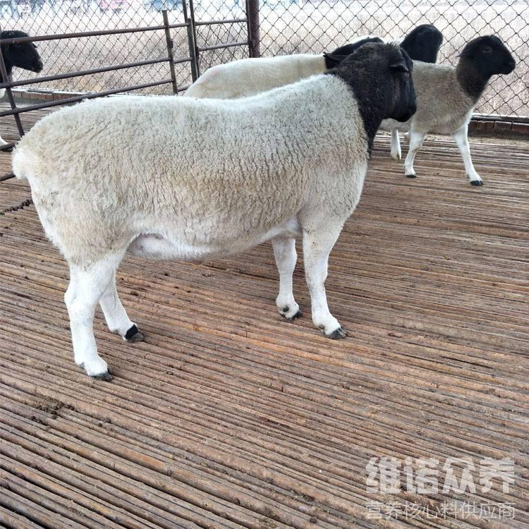

**一、杜泊绵羊饲料自配料：**

1.羔羊育肥饲料配方：玉米62%，麸皮12%，豆柏8.7%，棉粕12%，石粉1.8%，磷酸氢钙1.2%，尿素1%，食盐1%，育肥羊多维0.1%，霉清多矿0.1%，复合益生菌0.1%。

2.育肥前期20天精料配方：玉米46.7%，麸皮20%，棉籽粕30%，石粉1%，磷酸氢钙1%，食盐1%，育肥羊多维0.1%，霉清多矿0.1%，复合益生菌0.1%。

3.育肥后期20天精料配方：玉米66.7%，麸皮10%，菜籽粕20%，石粉1%，磷酸氢钙1%，食盐1%，育肥羊多维育肥羊多维0.1%，霉清多矿0.1%，复合益生菌0.1%。0.1%，霉清多矿0.1%，复合益生菌0.1%。

杜泊绵羊主要用于羊肉生产，它能十分有效地满足羊肉生产各方面的营养要求。用复合益生菌改善羊消化道内环境，促进日粮消化吸收，降低料肉比，合理的搭配育肥羊饲料非常重要，提高养殖户经济效益。